
Министерство образования и молодежной политики Свердловской области
ГАПОУ СО «Екатеринбургский колледж транспортного строительства»

Отчёт по программе «Практическое занятие 4 (Работа с JSON-данными)»

Выполнила: Тазтдинова Юлия
Группа: ПР-31
Преподаватель: Мирошниченко Г.В
2026

Задание
Вариант 4 - приложение «Дневник валют». Приложение работает на фрагментах. Пользователь и записи о курсах валют хранятся в SharedPreferences в виде JSON, для перевода в JSON и обратно используется библиотека Gson.
Входные данные
et_name, имя пользователя, String
et_pass, пароль, String
sp_currency, выбранная валюта, String
et_rate, курс валюты в рублях, Double
et_date, дата записи, String
Выходные данные
SharedPreferences «account», пользователь в формате JSON, String
SharedPreferences «records_имя», записи пользователя в формате JSON, String
tv_account, имя вошедшего пользователя, String
tv_records, список записей дневника, String
Toast, сообщения об ошибках и успешном добавлении, String
Листинг программы
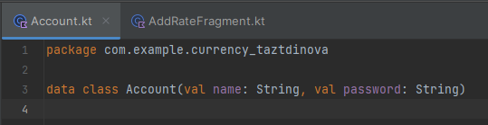

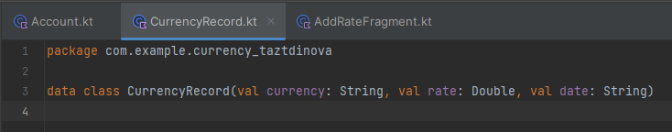
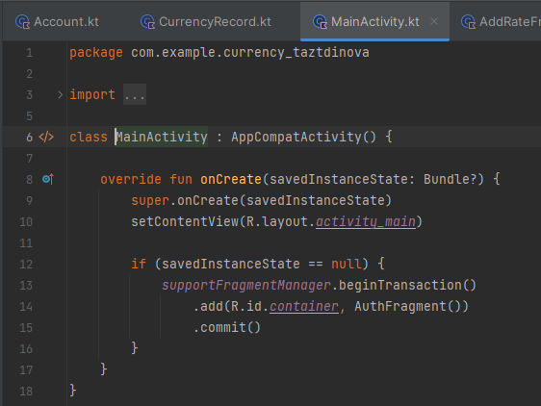

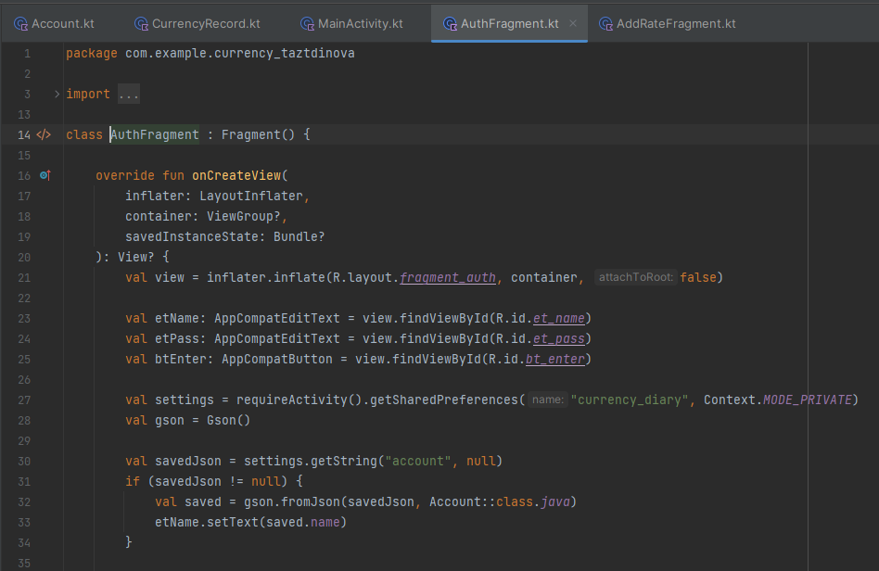

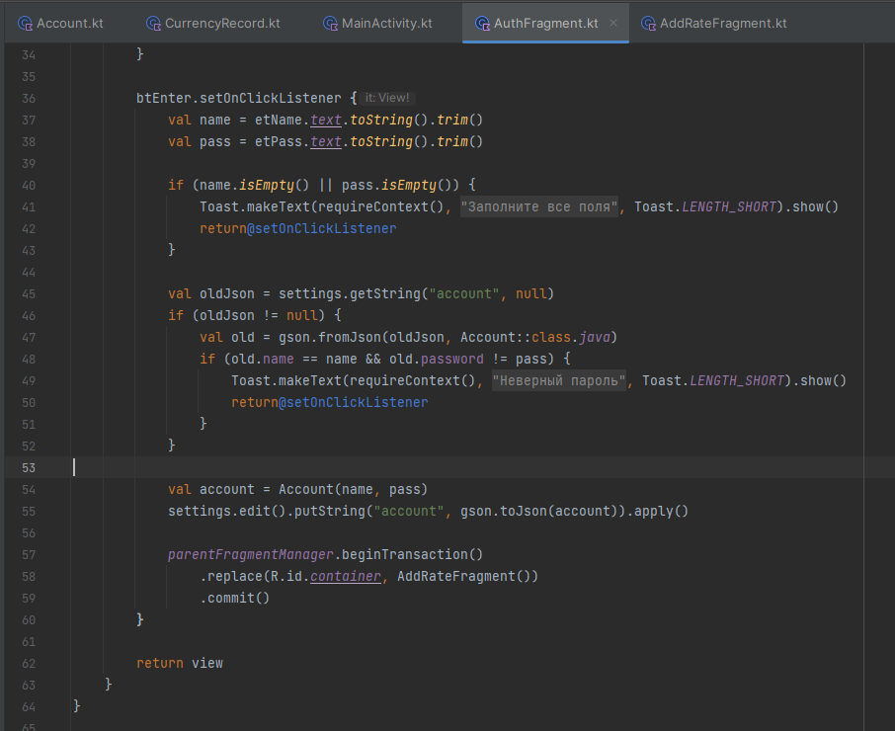

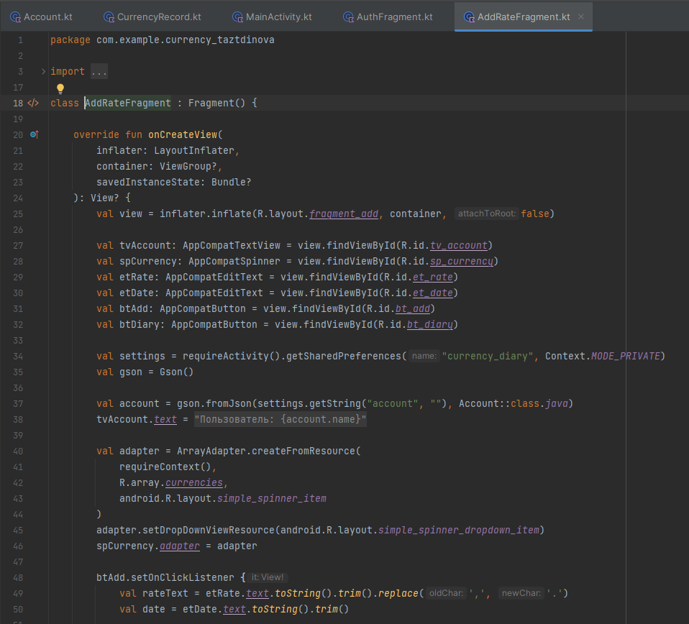

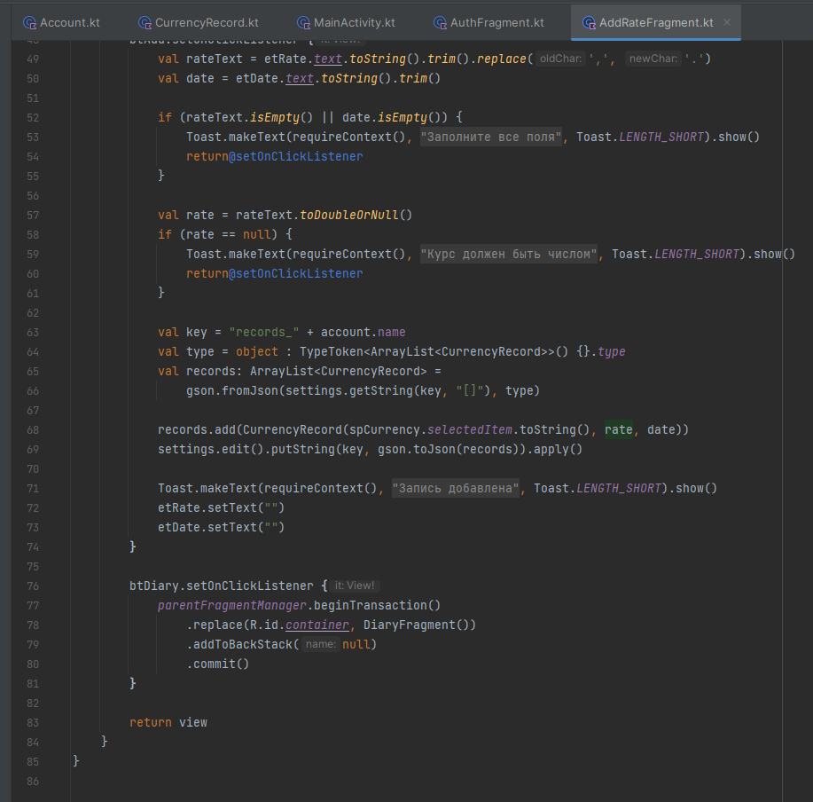

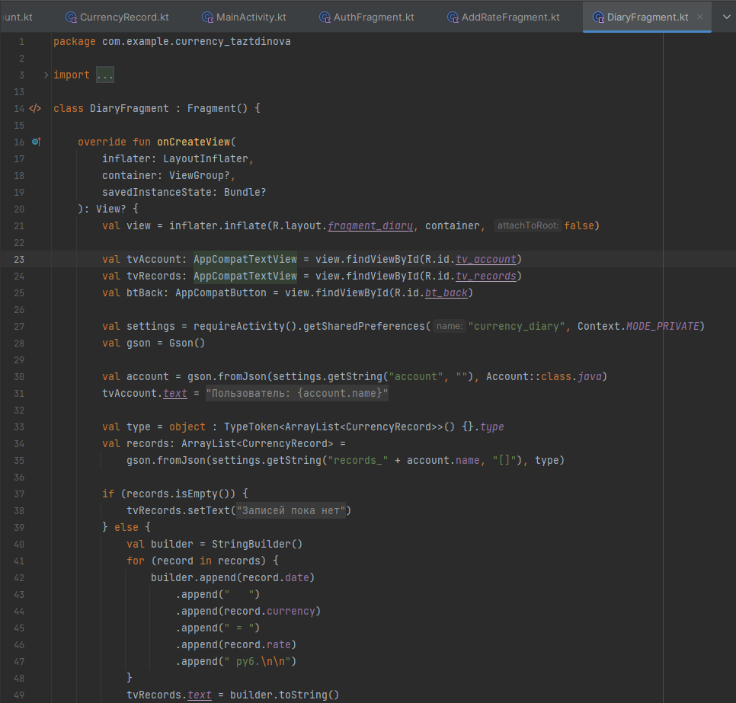
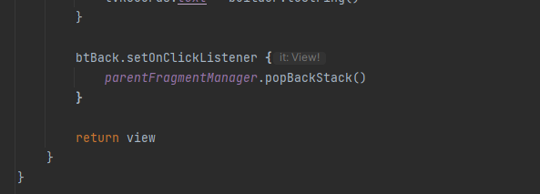

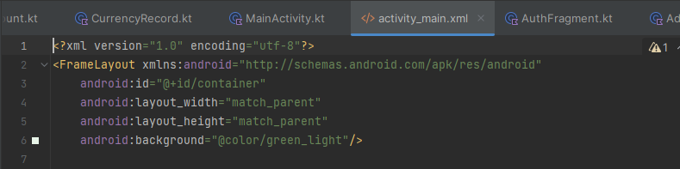

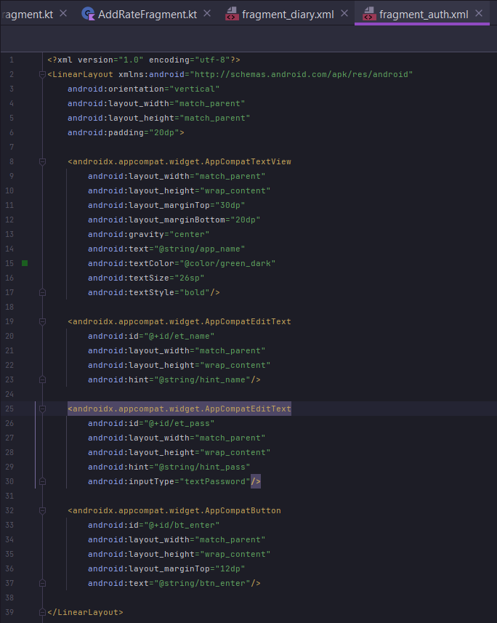

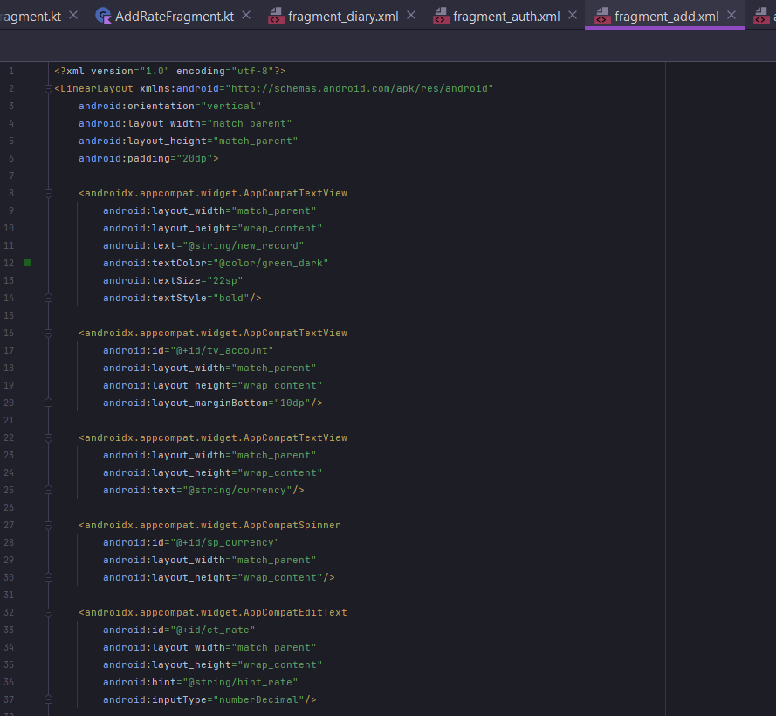
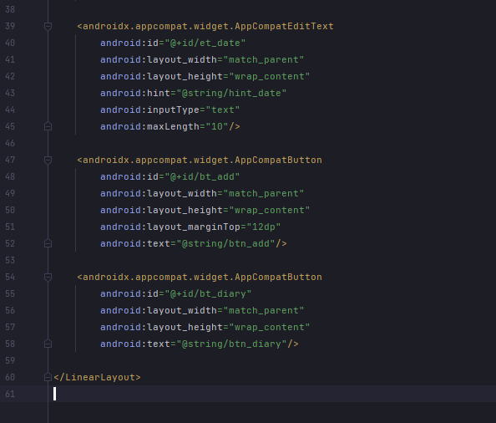

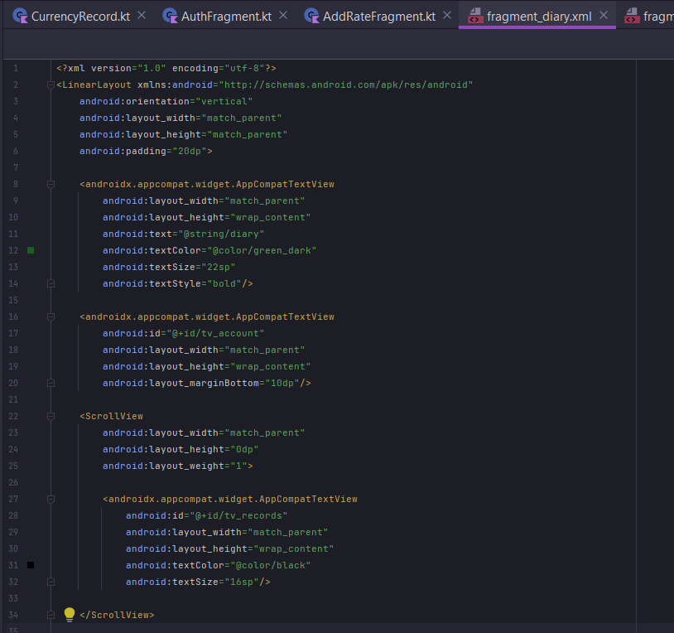
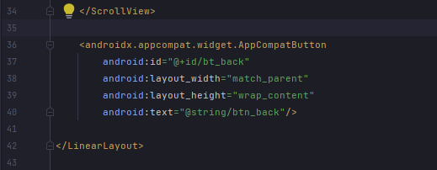

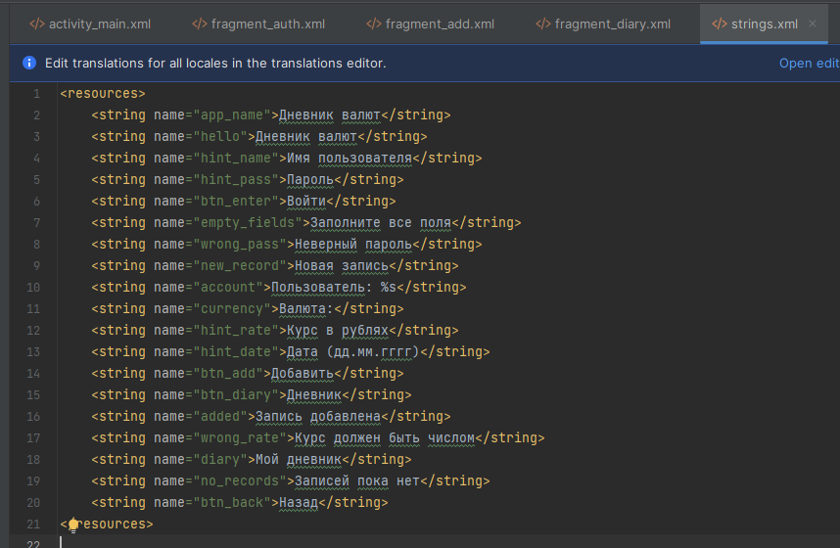

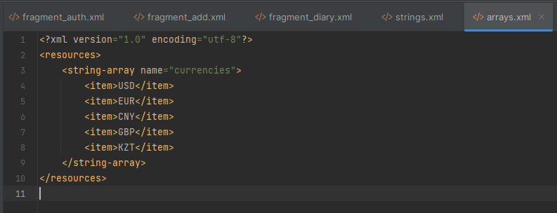

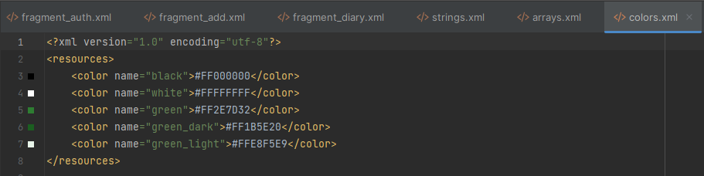

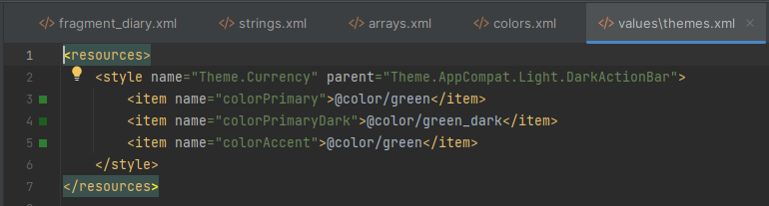
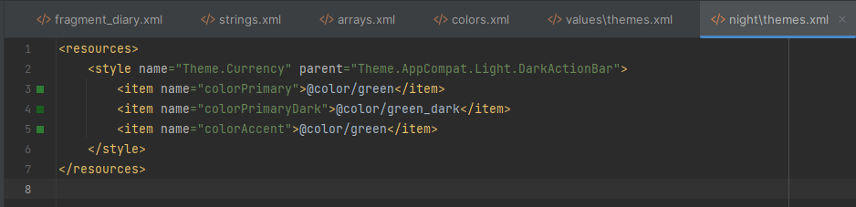

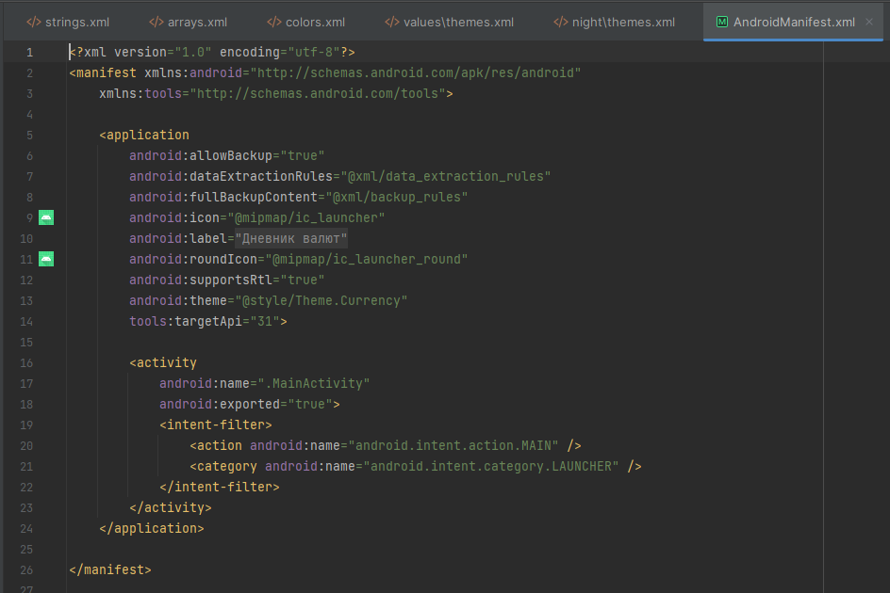

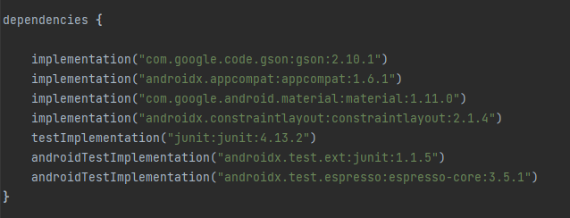

Тестовые ситуации
- Проверка входа с пустыми полями
Если нажать «Войти», не заполнив имя или пароль, появляется сообщение «Заполните все поля», и переход не выполняется.
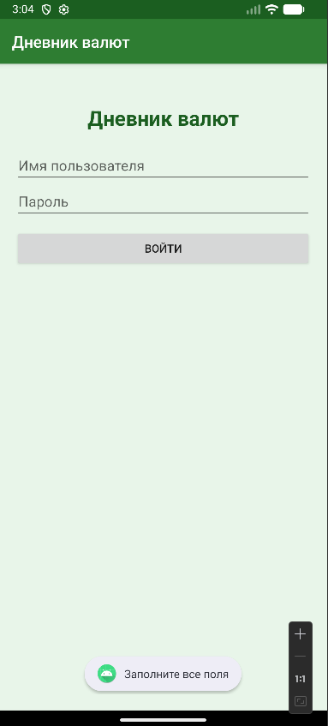
- Проверка входа пользователя
После ввода имени и пароля пользователь сохраняется в SharedPreferences в формате JSON, и открывается экран «Новая запись» с именем пользователя.
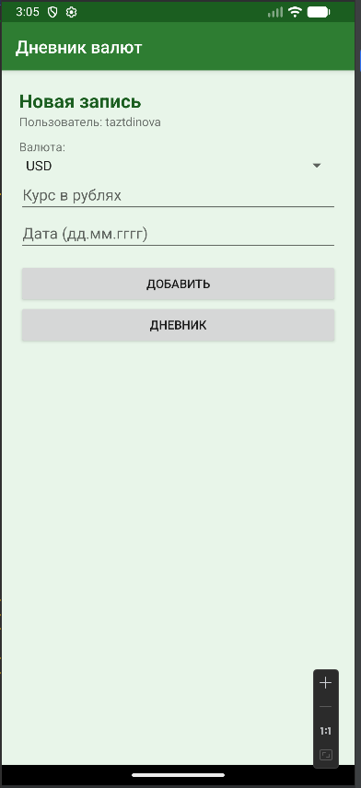
- Проверка формы с пустыми полями
Если не ввести курс или дату и нажать «Добавить», появляется сообщение «Заполните все поля», и запись не сохраняется.
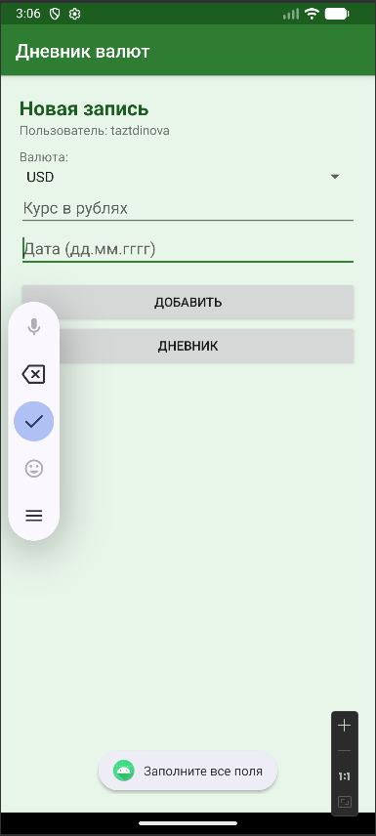
- Проверка добавления записи
После выбора валюты, ввода курса и даты и нажатия «Добавить» запись сохраняется в JSON-список пользователя, и появляется сообщение «Запись добавлена».
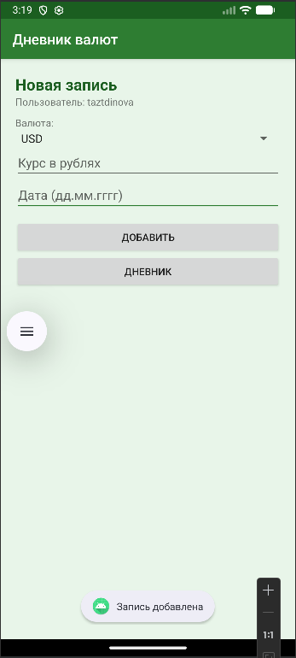
- Проверка дневника
Кнопка «Дневник» открывает экран со списком записей пользователя: дата, валюта и курс. Кнопка «Назад» возвращает к форме.
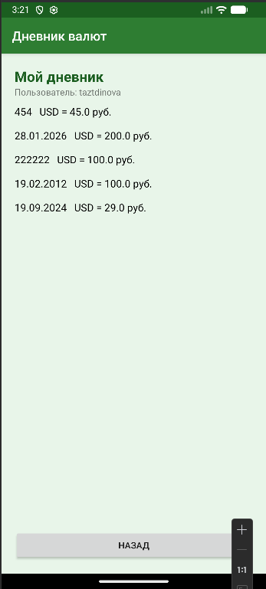
- Проверка сохранения после перезапуска
После закрытия и повторного запуска приложения имя пользователя подставляется само, а записи в дневнике остаются.
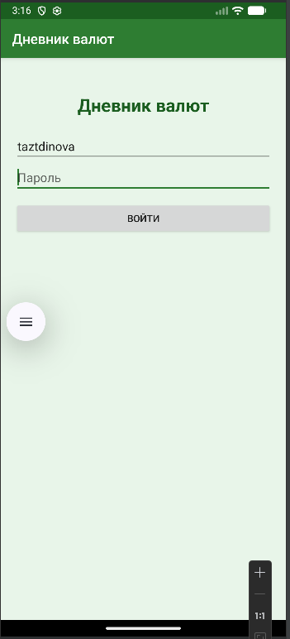
- Проверка неверного пароля
Если ввести сохранённое имя и другой пароль, появляется сообщение «Неверный пароль», и вход не выполняется.
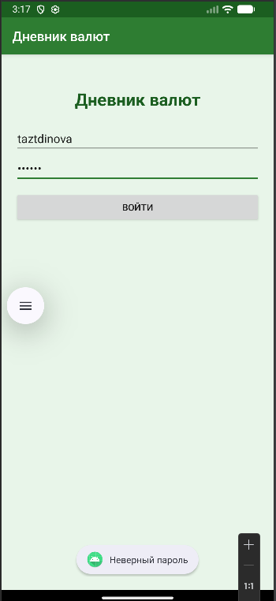
- Проверка другого пользователя
Если войти под новым именем, в дневнике показываются только его записи, записи первого пользователя не видны.
